Forma e Estrutura

cinco artistas do Heidelberger Künstlergruppe na galeria Gravura Brasileira

A exposição Forma e Estrutura mostra obras de cinco artistas alemães Gabi Blinne, Gotthard Glitsch, Gisela Hachmann-Ruch, Monika Klein e Sigrid Kiessling-Rossmann, pertencentes ao Heidelberger Künstlergruppe (grupo de artistas de Heidelberg).

Sobre os artistas:

Gabi Blinne (1948, Ansberg bei Gießen). Após viagens de estudo aos USA, Japão, India, Egito, Turquia e China, graduou-se em gravura e escultura na Universidade de Landau. Desde 1996 dedica-se intensivamente à pesquisa do papel como material.
Suas gravuras encontram-se no limite entre abstração e figuração.
Através de experimentações com a chapa de cobre e de variações cromáticas privilegiando certos elementos formais, Gabi Blinne ressalta as possibilidades estéticas da gravura em metal elaborada sobre papel artesanal.

Gotthard Glitsch (1939 Niesky, Saxonia). Após estudos da arte do vitral, graduou-se na Academia de Artes de Karlsruhe, com os professores HAP Grieshaber, Emil Wachter e Otto Laible.
A obra de Gotthard Glitsch abrange um intenso questionamento das técnicas da gravura, iniciando-se com a xilogravura, passando pela gravura em metal e chegando finalmente à linoleogravura.
Seus trabalhos revelam profundidade e diferenciação na estrutura gráfica, que o artista obtém através da pesquisa dos múltiplos processos: da simples incisão com o buril à elaborada ação do ácido sobre a matriz em metal.

Gisela Hachmann-Ruch (1947, Lahr)
Graduou-se em 1972 na Academia de Artes de Karlsruhe. Recebeu diversos premios, como o Premio-aquisição de Arte Pública do Ministério do Exterior (Berlim, 2000), entre outros.
O eixo principal do trabalho da artista é constituído pela gravura.
Na atual exposição a artista apresenta obras elaboradas numa das mais primordiais técnicas da gravura: o carimbo, aqui utilizado como possibilidade de expressão de ideias contemporâneas e de pesquisa de processos formais.
Reduzidas formas geométrico-abstratas são reproduzidas serialmente e podem ser lidas como símbolos arcaicos representando ferramentas, partes do corpo humano ou armas.

Monika Klein (1944, Heidelberg). Entre suas diversas premiações destaca-se o Premio-aquisição da empresa de informática SAP.
Monika Klein dedica-se principalmente à gravura. Em suas obras predominam superfícies cromáticas que ordenam e classificam estrutura e fundo, resultando numa tensão entre opostos de alta qualidade estética: entre movimento e repouso; entre superfície clara / fundo escuro; entre cromatismo vermelho-terra / grafismo negro; entre aberturas luminosas / escuridão profunda.

Sigrid Kiessling-Rossmann (1945 in Würzburg) É formada em pintura e artes gráficas. Após várias viagens de estudo nos USA, América do Sul, vários países europeus e Turquia, trabalha principalmente na cidade de Mannheim e no sul da França.
Além da pintura, a xilogravura a cores situa-se no centro de sua atividade artística.
Sigrid Kiessling-Rossmann pesquisa as diferentes técnicas da gravura em relevo. Repetindo o processo de impressão de uma mesma superfície, cuja estrutura é atravessada por linhas onduladas, a artista consegue o efeito gráfico de águas em movimento, ao mesmo tempo que o abstrai.

Sobre o Heidelberger Künstlergruppe

Depois de quase duas décadas em sua original galeria-atelier no centro histórico da cidade, o Heidelberger Künstlergruppe ocupa desde 2000 um novo domícilio: o FORUM FÜR KUNST (Forum de arte). E no novo endereço a idéia propulsora do grupo permanece: apresentar as obras dos artistas num contexto independente do circuito comercial.

O programa da galeria é definido pelos próprios participantes do Heidelberger Künstlergruppe, que podem apresentar propostas e projetos de exposição para o programa anual do FORUM FÜR KUNST. Este consta de aproximadamente dez exposições de artistas do grupo, assim como de artistas convidados (alemães e estrageiros). Além disso o FORUM FÜR KUNST organisa anualmente um concurso de arte entre os alunos das escolas de Heidelberg, apostando na próxima geração de artistas da cidade.

O FORUM FÜR KUNST está localizado num edifício histórico restaurado, no coração do centro histórico de Heidelberg, a poucos passos dos pontos de maior interesse cultural da cidade. Conta com um espaço expositivo de ca. 130 m2, um atelier-oficina de ca. 35 m2 , sala de reunioes e dois quartos (com banheiro) para hóspedes e artistas convidados. O atelier-oficina é aparelhado com uma prensa para gravuras, uma máquina para corte de papel e diversas mesas de trabalho.

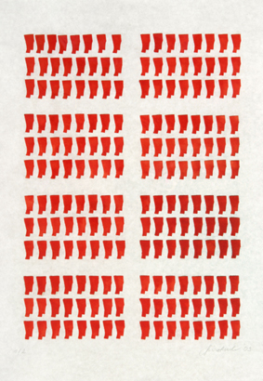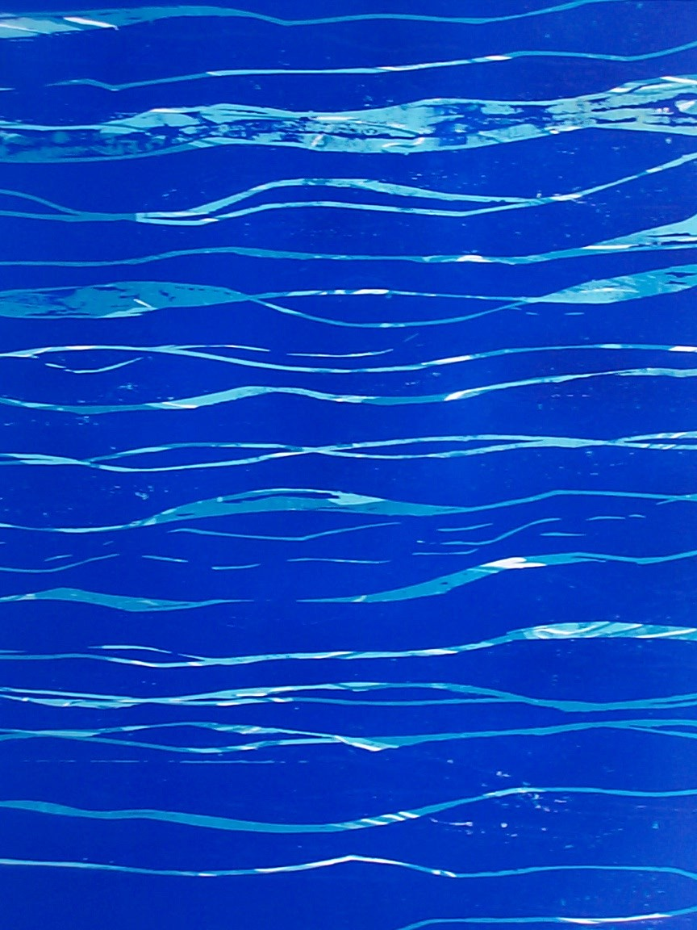
Gisela Hachmann-Ruch Sigrid Kiessling-Rossmann

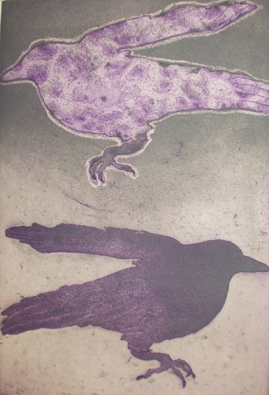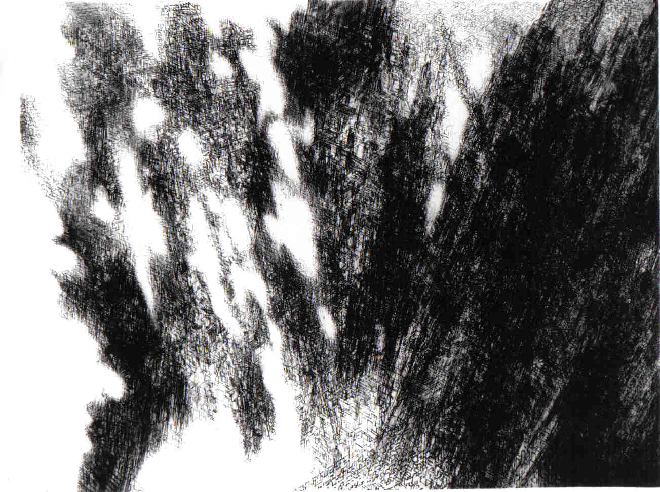
Gabi Blinne Gottard Glitsch

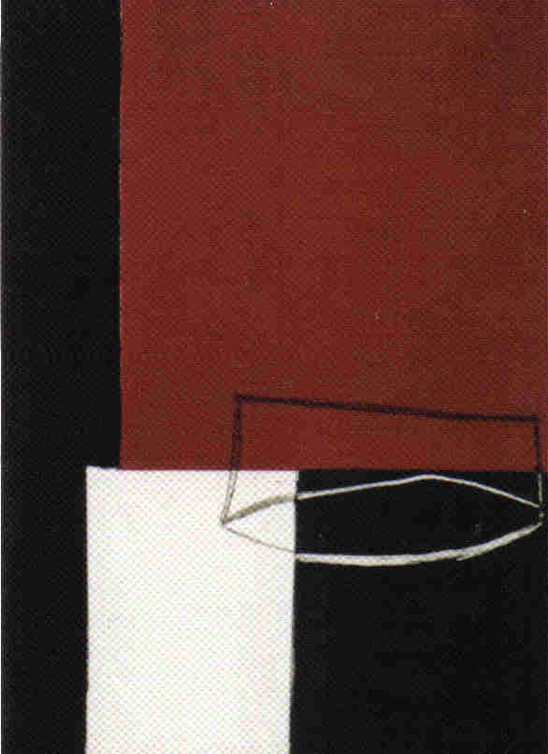

Monika Klein

